Tcc - Aulas de controle

*1 - Conexão controlpy com a esp32

2 -
O comportamento do sistema bola-bastão pode ser representado pela equação diferencial:

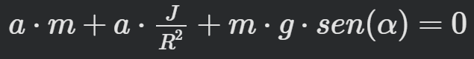

sendo

a: aceleração (m/s²)

m: massa da bola (kg)

g: gravidade (m/s²)

d: offset do braço da alavanca (m)

L: comprimento do bastão (m)

R: raio da bola (m)

J: momento de inércia da bola maciça 2*M*R²/5 (kg*m²)

alpha: ângulo do bastão (rad)

Como obter a função de transferência para a entrada sendo o seno do ângulo do bastão e a saída sendo a posição da bola?

3 - Sistemas de controle não lineares lidam com dinâmicas que não seguem o princípio da superposição, onde a resposta não é proporcional à entrada. Apesar desses sistemas serem muito comuns e representarem diversos comportamentos cotidianos, essa não linearidade torna a análise e o controle deles muito complexas. Diante disso, uma estratégia é a linearização, que nada mais é do que buscar formas de representar um sistema não-linear por meio de um sistema linear. Levando em consideração que o seno de alpha transforma o sistema em não linear e de acordo com o gráfico abaixo que representa os polinômios da série de taylor para o seno, qual é a opção válida para se linearizar esse sistema?
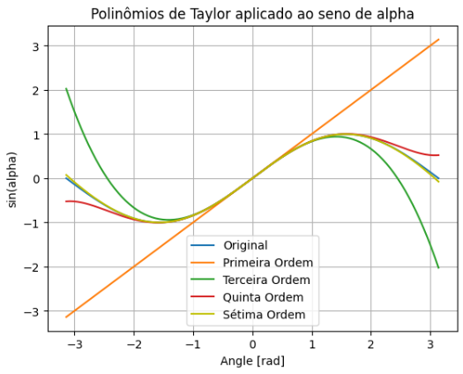

- A melhor forma de se linearizar o seno é utilizar a função original [F(original) = sen(alpha)], pois ela representa com exatidão o comportamento do sistema ao longo do tempo.
- A melhor forma de se linearizar o seno é utilizar o polinômio de primeira ordem (F1(x) = x) pois ela respeita o princípio da superposição. Porém, ela se aproxima da função original só para ângulos próximos de zero, não representando mais a original para ângulos grandes.
- A melhor forma de se linearizar o seno é utilizar o polinômio de terceira ordem (F3(x) = x -x**3/6) pois, por mais que ele não respeite o princípio da superposição, sua resposta se aproxima melhor do original, representando o seno para uma boa parcela de ângulos.
- A melhor forma de se linearizar o seno é utilizar o polinômio de sétima ordem [F7(x) = x -x**3/6 + x**5/120 - x**7/(7*6*5*4*3*2)] pois ele é o que melhor representa o sinal original, não criando assim distorção entre o original e o sistema.
- A melhor forma de se linearizar o seno é utilizar o polinômio de maior ordem que o computador permite calcular, pois quanto maior a ordem, mais próximo da resposta do seno o polinômio estará.

4 - O comportamento do sistema depende da angulação alpha, que é a inclinação do bastão, como mostrado na figura Representação do sistema Bola e Bastão, mas temos apenas controle direto sobre o theta.
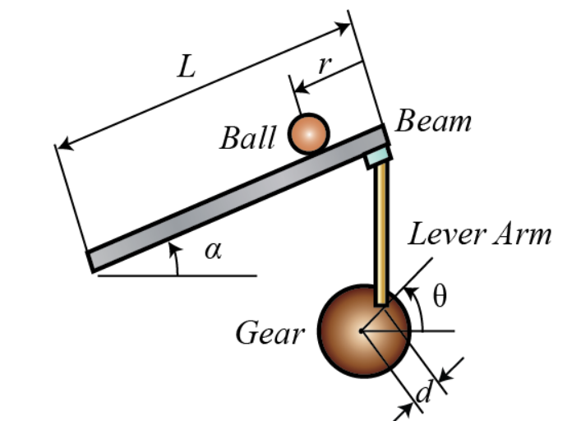
Sendo assim, sabendo que a relação entre alpha e theta pode ser dada por sen(alpha) * L = sen(theta) * d e utilizando a linearização encontrada na questão anterior para o alpha (substitua sen(alpha) pela resposta da última questão) . Quais são os maiores valores de alpha e theta em radianos para um sistema com L = 0.5 metros e d = 0.05 metros? A resposta encontrada faz sentido com relação à condição de linearização?

5 -
- Simule o sistema em Malha Aberta na aplicação para um valor de entrada degrau diferente de 0.0 e coloque prints dos gráficos de desempenho (teste com diferentes velocidades iniciais e diferentes opções da posição da bola)

- Simule a resposta teórica para a mesma entrada degrau escolhida na opção anterior e coloque o print do gráfico encontrado.

- Plote o mapa de polos e zeros e o lugar das raízes e justifique o porquê do sistema ser instável para qualquer degrau colocado na entrada.

- Plote os diagramas de Bode e Nyquist e explique o que eles dizem sobre esse sistema em Malha Aberta.

6 -
- Simule o sistema para Malha Fechada (feedback) com a bolinha em qualquer posição (que não no centro e com velocidade inicial zero) e coloque os gráficos de desempenho. Já que essa simulação não considera o atrito na bolinha, quanto tempo demoraria para o sistema se estabilizar?

- Simule a resposta teórica do sistema em malha fechada com o mesmo ganho de feedback escolhido na opção anterior e coloque o print do gráfico encontrado.

- Plote o mapa de polos e zeros e o lugar das raízes. De acordo com esses, o sistema é estável ou instável para o ganho escolhido? Seria possível usar como estratégia de controle para estabilizar esse sistema apenas aplicar o feedback e escolher, com a ajuda do lugar das raízes, um ganho que torne o sistema estável?

- Plote os diagramas de Bode e Nyquist e explique o que eles dizem sobre esse sistema em Malha Fechada.

7 -
- Simule o sistema com o controlador PID com a bolinha em qualquer posição (que não no centro e com velocidade inicial zero). Testando diferentes valores para os ganhos, você conseguiu achar uma resposta satisfatória? Se sim, quais são esses valores dos ganhos?
- Simule a resposta teórica do sistema apenas variando o Kp. Qual parece ser o melhor valor teórico de Kp? Por qual motivo, apenas aumentar o Kp indefinidamente atrapalharia o controle? (dica: simule o sistema com o controlador PID com apenas o Kp e coloque ele no maior valor possível para analisar a ação/input do sistema).
- Simule a resposta teórica para Kp constante e Ki variável. O que acontece quando se aumenta o Ki? Qual seria o melhor valor de Ki na sua opinião?
- Simule a resposta teórica para Kp constante e Kd variável. O que acontece com a resposta do sistema de acordo com que Kd aumenta? Tire print do gráfico de desempenho para 3 tipos de cenário do Kd (máximo, médio e zerado) com Kp = 1.
- Plote o mapa de polos e zeros para seu melhor palpite dos ganhos do PID. Como ficaram os polos e zeros? Segundo o mapa, o sistema é estável?
- Plote o diagrama de Nyquist e bode. O que eles dizem sobre o sistema?

8 - No sistema real, simule o sistema em malha aberta. Houve alguma diferenciação do simulado?

9 - No sistema real, simule o sistema em malha fechada. Houve alguma diferenciação do simulado?

10 - No sistema real, simule o sistema com o seu melhor palpite para o controlador PID. O sistema se encontra estável? Qual foi a pontuação dele?

Vou desenvolver melhor quando tiver o sistema físico pronto e testado

